|  |  |  |  |  |
| --- | --- | --- | --- | --- |
|  | ***IMPLEMENTATION OF ARRANGEMENT (IA*)**  **UNIVERSITAS NURUL HUDA**  **DENGAN**  **_____NAMA INSTANSI____** | | LOGO | |
| **PRODI PENDIDIKAN EKONOMI** | | **______NAMA PRODI/UNIT_____** | |

No MoA : _________________

Saya Yang Bertanda Tangan Dibawah Ini : 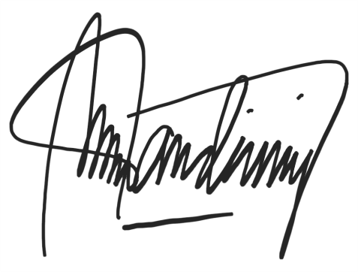

Nama : Vovi Sinta, B. M.E

Jabatan : Kaprodi

Institusi : Universitas Nurul Huda

Sebagai penanggung : Ketua Program Studi Pendidikan Ekonomi

Nama : …………….

Jabatan : …………….

Institusi : ……………….

Sebagai penanggung jawab : ………………

Universitas Nurul Huda dan …………………………, kedua institusi sepakat untuk berpartisipasi dalam kerja sama Program 2024 dengan pengaturan sebagai berikut :

Aktivitas : Penempatan Mahasiswa Praktek Lapangan

Tahun : 2024

Tempat : Aula Univeristas Nurul Huda

Implementasi Perjanjian ini akan mulai berlaku setelah ditandatangani oleh kedua belah pihak.

|  |  |
| --- | --- |
| Ditandatangani oleh,  Prodi Pendidikan Ekonomi    **Vovi Sinta B, M.E**  Ketua Program Studi Pendidikan Ekonomi  Tanggal: ............................. | Ditandatangani oleh  ……………………………..  ……………………………  Ketua Program Studi…………..  Tanggal:............................ |